Síria
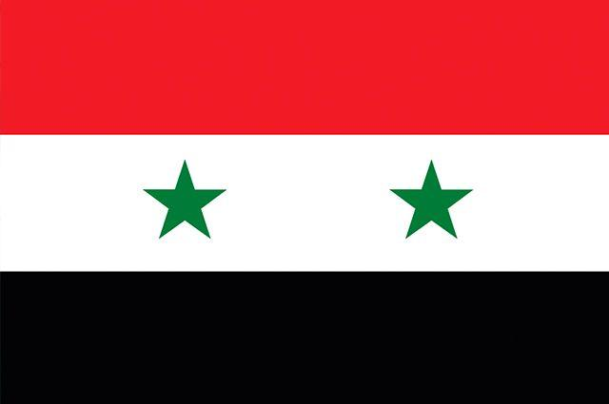

O País

A República Árabe da Síria é um país localizado na Ásia Ocidental, fazendo fronteira com Líbano, Turquia, Iraque, Jordânia e Israel. Sua capital é Damasco, porém sua cidade mais populosa é Aleppo. Sua extensão territorial é de 185.180 km² e sua população de 17.314.995 milhões de habitantes é de maioria árabe sunita. O idioma oficial é o árabe e sua atual forma de governo é uma República Unitária Semipresidencial de partido dominante. O país apresenta um PIB de quase 108 bilhões de dólares, onde a renda per capita chega a ser aproximadamente 5,5 mil dólares. A moeda oficial é a libra síria e seu IDH é de 0,536, considerado baixo. É membro da Organização das Nações Unidas (ONU), da Organização para a Cooperação Islâmica (OCI), do Movimento dos Países Não Alinhados (MNA), da Liga Árabe e da União para o Mediterrâneo.

Relações com os Conselhos

A Síria não é membro do Conselho de Segurança das Nações Unidas (CSNU). O fato de estar vivendo uma Guerra Civil torna a Síria um agente de debate importante no CSNU, haja vista o apoio que ela vem recebendo da Rússia por um lado, e das ofensivas diplomáticas norte americanas por outro. É importante também ressaltar os interesses estratégicos dos Estados Unidos no oriente médio. No que diz respeito a União Africana, a Síria não faz parte desse órgão.

O País e os Direitos Humanos

A questão dos direitos humanos na Síria configura-se como uma situação delicada, uma vez que não existe apenas um lado agressor - a violação dos direitos humanos parte desde o governo e o exército aos rebeldes.

Primeiramente, conforme o relatório da Human Rights Watch, desde o início do conflito em 2011, mais de 400.000 pessoas já morreram, 5 milhões buscam refúgio em outros países e 6 milhões são deslocados internos. Os abusos advindos do governo de Bashar al-Assad incluem bombardeios a área de civis, torturas, prisões arbitrárias, desaparecimento forçado e, recentemente, alega-se que o governo sírio passou a usar armas químicas repetidamente contra sua própria população.

Do lado dos rebeldes, acontecem ataques a minorias religiosas - acarretando morte de civis - e interferência na prestação de ajuda humanitária de organismos internacionais. O Estado Islâmico, grupo terroristas presente naquele território, por sua vez, também faz uso de armas químicas, de pessoas como escudo humano, exploração de mulheres e crianças e realização ataques a civis. Outra fato é a utilização de minas terrestres.

Já no que se refere ao conflito da República Centro-Africana, não foram encontradas relações diretas. Contudo, ambas as crises chamam atenção por, juntas, violarem de maneira considerável o direito a liberdade, a vida, direitos das mulheres e das crianças.

